Première | Produit scalaire – Phase 5  CORRECTION DES EXERCICES
Exercice 1 :
Exercice 2 :
1) a) et
b) et
2) a) b)

Exercice 3 :
1) AB = 3, AC = 8 et = 30°.
2) AB = 2 et Ainsi : le triangle ABC est rectangle isocèle en A donc AB = AC = 2 et

Exercice 4 :
1) Correction vidéo :  | 2) Correction vidéo : 

Exercice 5 :
Correction vidéo : 

Exercice 6 :

- Les vecteurssont orthogonaux donc les droites (AB) et (CD) sont perpendiculaires.

Exercice 7 :
et Donc :
Or :
Ainsi :
Ainsi :
Exercice 8 :
Figure 1 :
Figure 2 : OretDonc :
Figure 3 :
donc

CORRECTION REMÉDIATION
Exercice A : | Exercice B :  a)  b)

Exercice C :
ABC est un triangle isocèle en A tel que AB = 3 cm et BC = 4 cm. O est le milieu de [BC].
a) O est le projeté orthogonal de A sur (BC) donc
b) I est le projeté orthogonal du point C sur la droite (AB).
On en déduit que donc

Exercice D :  1) =  2) =  On en déduit que donc donc | 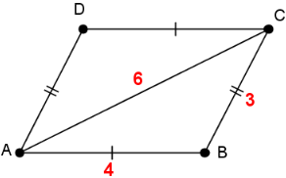

Exercice E :  a)  b) | 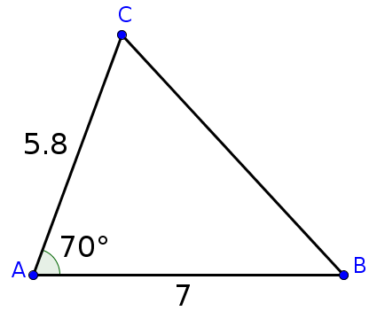
Exercice F :
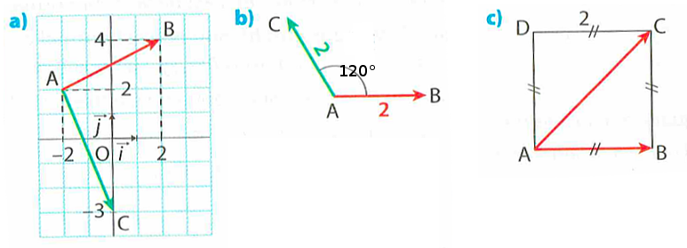
a)

b)

c) B est le projeté orthogonal de C sur (AB) donc
Exercice G :  a) B est le projeté orthogonal de C sur (AB) donc  b) D’après la propriété de Pythagore :  donc | 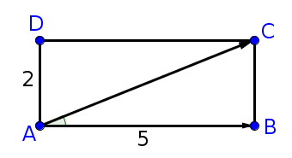

Exercice H :
Soient ; ; .
donc ABC est un triangle rectangle en A

Exercice I : | 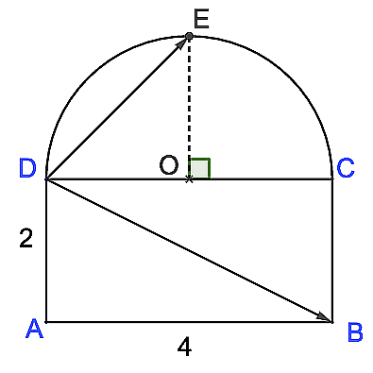

Correction des exercices à réaliser après l’auto-évaluation

Exercice 9 :
et

Exercice 10:
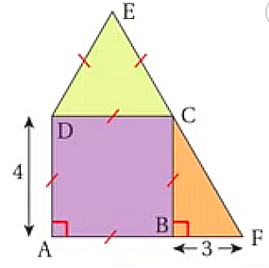 → Correction vidéo : 

Exercice 11 :
1)

2) Avec et , et .  On obtient alors  Conclusion : Dans un parallélogramme, la somme des carrés des diagonales  est égale au double de la somme des carrés de deux côtés consécutifs. | 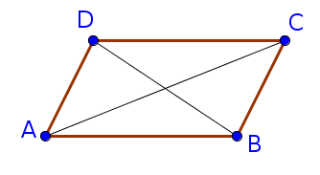

Exercice 12 : Intensité de la résultante | 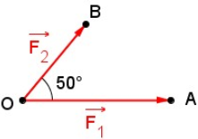

Exercice 13 :  Méthode en utilisant les coordonnées dans le repère orthonormé  A(0 ; 0) ; B(1 ; 0) ; C(1 ; 1) ; D(0 ; 1) ; M(x ; 0) et N(0 ; x) avec  I étant le milieu de [DM], alorset | 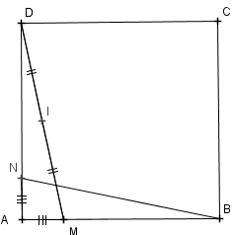
et Ainsi :
Donc les droites (AI) et (BN) sont orthogonales.

Exercice 14 :
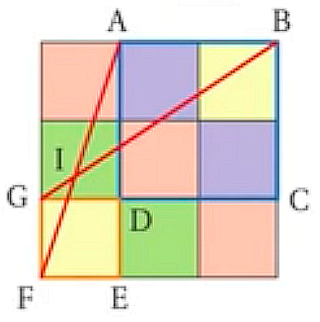 → Correction vidéo :
Exercice 15 :
1)
Or : car les vecteurs sont orthogonaux.
De même
(car
D’où :

2) d’après le calcul précédent.
Avec HE=2, nous avons et (AC) et (AE) sont alors perpendiculaires
Exercice 16 :  On introduit un repère orthonormé d’origine O dans lequel :  J milieu de [DE] a pour coordonnées  Le produit scalaire est égal à =0 | 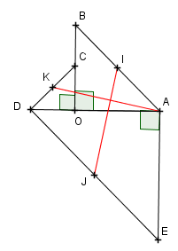
Exercice 17 :  1) *  mais aussi  donc donc | 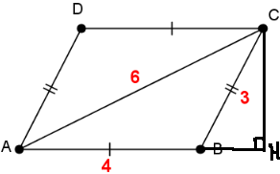
* mais aussi
donc donc
2) donc
Exercice 18 :  1) a)  b)  c) Donc  donc  2) On généralise :  a)  Or donc | 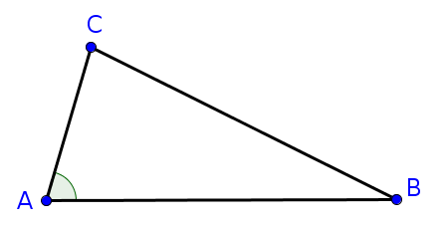
et donc
b) Autres formules :

Exercice 19 :
Or avec H le projeté orthogonal de C sur (AB)
Donc
Le triangle CBH est rectangle en H donc
donc
L’aire du parallélogramme est alors égale à

